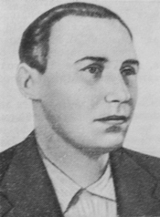
15.12.1920 - 07.03.1984
Герой Советского Союза
МУЗАЛЁВ ИВАН АЛЕКСЕЕВИЧ
Музалёв Иван Алексеевич – участник партизанской борьбы на Подолии, командир Шепетовского партизанского отряда.
Родился 15 декабря 1920 года в селе Заречье Новосильского района Орловской области в крестьянской семье. Русский. Член КПСС с 1949 года. Окончил 10 классов, учился в сельскохозяйственной школе.
В 1939 году призван в ряды Красной Армии. Когда началась Великая Отечественная война, принимал участие в боях с немецко-фашистскими захватчиками, был ранен и оказался в плену, находился в лагере для военнопленных в городе Шепетовка. При помощи толстовских подпольщиков ему удалось бежать, и в январе 1943 года он попал в партизанский отряд имени Ф.М. Михайлова под командованием А.3. Одухи. Через некоторое время был назначен командиром взвода, а с сентября 1943 года — командиром Шепетовского партизанского отряда, которым командовал до мая 1944 года.
Отважный комсомолец И.А. Музалёв за время пребывания в партизанском отряде проявил себя смелым, решительным и храбрым командиром. Лично принимал участие в 167 боях против немецко-фашистских захватчиков. Мужественными и смелыми действиями он вдохновлял партизан на подвиги. Ещё будучи командиром взвода, И.А. Музалёв в марте 1943 года организовал операцию по захвату оружия для отряда. Вместе с 16 бойцами он разгромил гарнизон противника в Шепетовском районе; в бою было добыто 12 винтовок, 2 пулемёта и более 5 тысяч патронов.
Партизаны под командованием И.А. Музалёва пустили под откос 49 эшелонов врага с живой силой и боевой техникой, уничтожили 23 авто- и бронемашины, самолет "Ю-88", нефтебазу. Были захвачены трофеи: 8 автомашин, 130 коней, 275 ручных пулеметов, автоматов, винтовок и пистолетов, десятки тысяч патронов и 500 килограммов тола. В одном из жестоких боёв И. А. Музалёв был тяжело ранен, и его эвакуировали в тыл.
Указом Президиума Верховного Совета СССР от 2 мая 1945 года за умелое руководство отрядом и успешные боевые действия, в результате которых противнику был нанесён большой урон в живой силе и технике, а также за особые заслуги в развитии партизанского движения на Подолии Ивану Алексеевичу Музалёву присвоено звание Героя Советского Союза с вручением ордена Ленина и медали "Золотая Звезда" (№ 7453).
После госпиталя был направлен в Дрогобычскую область. С 1950 года лейтенант И.А. Музалёв в запасе. В 1959 году окончил Львовский политехнический институт, стал инженером. Работал в исполкоме областного Совета народных депутатов Ульяновской области. Жил в Ульяновске. Скончался 7 марта 1984 года.
Награжден орденом Ленина, орденом Богдана Хмельницкого 2-й степени, орденом Отечественной войны 1-й степени, орденом Трудового Красного Знамени, орденом "Знак Почёта", медалями.
Почётный гражданин города Шепетовка.
В посёлке городского типа Колпна Орловской области на Аллее Героев установлен бюст И.А. Музалёва
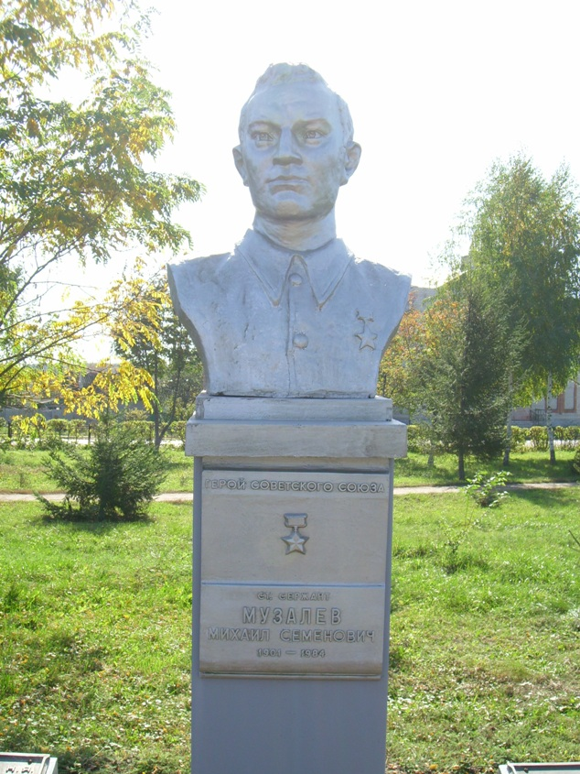
Фото А.А.СИМОНОВА 30.09.2007.

Источники

Герои Советского Союза. Краткий биографический словарь. Том 2. М.: Воениз., 1988
Подвигом прославленные. Киев, 1985

